Jachtwegen en watermolens
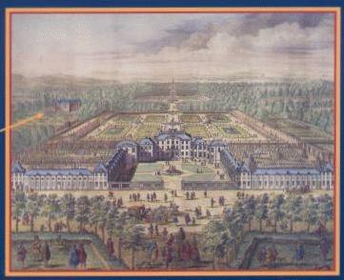
- De Gouden Eeuw, de 17de, bracht ook de Veluwe nieuwe luister.
- In 1647 besloten de staten van Gelre om de illustere school in Harderwijk tot universiteit te promoveren.
- Verder kocht koning-stadhouder Willem III in 1684 het jachtslot Het (Oude) Loo en het jaar daarop begon de bouw van een nieuw en veel groter slot, of beter: paleis.
- Overigens had Willems vader, stadhouder Willem II, de Veluwe al ontdekt als jachtterrein.
- Ten westen van Ellecom liet hij in 1647 een jachtpark van 1400 hectare omheinen.
- Zijn zoon pakte het groter aan. Willem III liet lange koningswegen aanleggen tussen zijn jachtverblijven, zoals onder meer Het Loo en de Hof te Dieren.
- Het idee was dat een jachtgezelschap op één dag van het ene buiten naar het andere moest kunnen rijden.
- Een van de bekendste koningswegen loopt van de Ginkelse Heide bij Ede langs de zuidrand van het Nationale Park De Hoge Veluwe naar Dieren.
- Zeer fraai is vooral het tracé ten westen van de Carolinahoeve, in het Nationaal Park Veluwezoom. De 17de eeuw bracht ook de opkomst van de watermolens.
- Er stonden er toen al wat langs de beken rond de Veluwe, onder meer om olie te persen, koper te slaan en graan te malen.
- Maar verbeteringen in de drukkunst en de toename van de vraag naar papier bezorgde in de molensector een doorbraak.
- In 1740 waren er 171 papierwatermolens aan de zuid- en oostrand van het Veluwemassief.
- Het natuurlijk verval van de beken was ontoereikend om ze allemaal hard te laten draaien, maar daar werd wat op bedacht.
- Op vele tientallen plaatsen werden sprengen gegraven: stroomopwaarts liepen deze waterstromen door een diep uitgegraven tracé, en dichter bij de molen door een aangelegde bedding van leem.
- Een bodem van zand had weinig zin, want dan zakte het water weg.
- Zo konden op tal van plaatsen molenvijvers worden gevuld, kleine stuwmeertjes eigenlijk, met een molen op de plek waar het water wegstroomde.
- Ook waren er natuurlijk beken en sprengen die op sommige plaatsen zo hard stroomden dat een vijver achterwege kon blijven.

